Datum: 03-11-2017
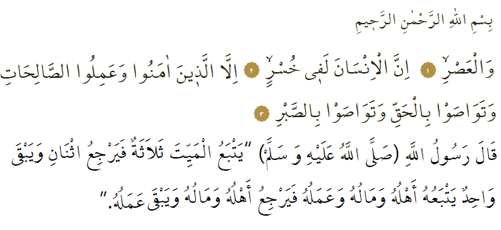
GELOOF, DADEN EN GOEDE MANIEREN

Allah vermeldt het volgende in de Qurʾān: ‘Bij de tijd! De mens is zeker verloren. Behalve degenen die geloven, goede daden verrichten, elkaar aansporen tot waarheid en elkaar aansporen tot geduld.’ In een overlevering (ḥadīth) heeft onze geliefde Profeet (vzmh) het volgende gezegd: ‘Er zijn drie zaken die de overledene tot aan zijn graf achtervolgen; twee hiervan keren terug, maar één hiervan neemt hij met zich mee. Zijn familie, zijn bezittingen en zijn goede daden (ʿamal) achtervolgen hem tot aan zijn graf. Zijn familie en bezittingen keren terug (laat hij achter in deze wereld) en het enige wat hij met zich meeneemt (naar het Hiernamaals) zijn zijn goede daden (ʿamal).’

Beste gelovigen!
In het verband tussen geloof (īmān), daden (ʿamal) en goede manieren (akhlāq), is jouw geloof (īmān) het belangrijkste ingrediënt dat je altijd moet beschermen. Je dient te weten dat jouw geloof (īmān) alleen met daden (ʿamal) verstevigd wordt in jouw hart. Geloof (īmān) dat alleen opgeslagen ligt in jouw denkwereld, maar niet wordt omgezet naar gedrag is zoals een boom die geen vruchten afwerpt. De pracht van geloof (īmān) dat jouw hart veroverd heeft dien je te voeden met goede daden (ʿamal al-ṣāliḥ) en welgevormde manieren (akhlāq). Dit is nodig om jouw geloof (īmān) te bekrachtigen en om te voorkomen dat het licht van jouw geloof (īmān) uitdooft. Immers, goede daden (ʿamal al-ṣāliḥ) zijn een teken van oprecht geloof (īmān). Goede daden (ʿamal al-ṣāliḥ) versterkt ons geloof (īmān) en zorgt voor de aanwas van goede manieren (akhlāq). Geloof (īmān) is als een levende boom waarvan de wortel in je hart zit en waarvan de takken zich uiten in jouw gedrag. Iemand die blijvend goede daden (ʿamal al-ṣāliḥ) verricht, zorgt ervoor dat het licht van zijn geloof constant blijft stralen in zijn hart. Met dit licht (nūr) vervolmaakt een moslim zijn goede manieren (akhlāq). Alle daden die een plaats hebben in de Qurʾān en in de Sunna, vallen onder goede daden (ʿamal al-ṣāliḥ). Alle daden waarmee Allah niet tevreden kan zijn, zijn lelijk en zijn verwerpelijke daden (ʿamal ghayr al-ṣāliḥ).

Beste broeders!
Onze goede daden (ʿamal al-ṣāliḥ) bereiken onze Heer alleen indien we deze met geloof (īmān) en met zuivere intenties verrichten. Je moet weten dat er schitterende daden bestaan waar je misschien niet zo snel opkomt, maar die een middel kunnen zijn waarmee jij het Paradijs (Janna) zult binnengaan. Om een hoogwaardige rang te bemachtigen in het Paradijs, is het dragen van geloof (īmān) niet voldoende; je zult daarvoor ook met goede daden (ʿamal al-ṣāliḥ) moeten verschijnen in het Hiernamaals (ākhira). Allah vermeldt hierover: ‘Een gelovige (muʾmin) die met goede daden (ʿamal al-ṣāliḥ) bij Hem (Allah) verschijnt, voor hen zijn er hoge rangen.’ Om deze plek te bemachtigen in het Paradijs (Janna), moeten we goed letten op zaken die geoorloofd (ḥalāl) en verboden (ḥarām) zijn, de aanbevelingen van de Profeet naleven, goede relaties aangaan met mensen, mensen aansporen tot het goede en het kwade ontmoedigen. Alleen dan verwerven we een goede akhlāq. De Profeet (vzmh) vond goede akhlāq erg belangrijk en zei hierover: ‘O Allah! Verfraai mijn akhlāq zoals U mij op een fraaie manier heeft geschapen.’

Beste broeders!
We verklaren vijfmaal per dag, in elk gebed (ṣalāt) opnieuw, dat we gelovig zijn en brengen we dit geloof ook in de praktijk. Besef dat als je klaar bent met het gebed (ṣalāt) en je je dagelijkse leven weer hervat, dat je in aanwezigheid van Allah bent. Al je daden (ʿamal) moeten passen bij je geloof (īmān). Deze twee zaken vormen een éénheid. Indien je dit beseft, zal je zien dat mooie daden zich zullen verspreiden in de hele gemeenschap. Kortom, als gelovigen (muʾminīn) zijn we verplicht om ons geloof (īmān) te decoreren met goede daden (ʿamal al-ṣāliḥ).

Vertaling & redactie: drs. Ahmed Bulut
Islamitische Stichting Nederland

Al-ʿAṣr, 103: 1-3.
Al-Bukhārī, Riqāq, 42.
Ṭāhā, 20: 75.
Aḥmad ibn Ḥanbal, 68, I, 103 & VI, 155.

